三江化工有限公司
一、企业基本情况
三江化工有限公司坐落于浙江省嘉兴港区经济开发区内，是佳都国际有限公司控股的中港合资大型石油化工企业。公司成立于2003年9月，注册资金为2222.5万美元，经营范围为生产销售环氧乙烷、乙二醇、表面活性剂、工业气体（液氧、液氮、液氩）和乙烯贸易，是嘉兴港区工业园的龙头企业。目前，中国三江精细化工有限公司已经在港交所上市。
三江化工近五年中生产装置规模按照预期规划正在逐年扩大，产能迅速提升，公司管理广度和度进一步加深，正在向集团化公司发展，对于公司管理高深层如何提高公司业务的掌握力度提出了严峻考验。三江化工管理层面临着如何去适应企业的飞速发展和提高对企业管控力度的全新课题，在此时代背景下，借助信息化技术手段来支撑公司战略导向、战略决策、战术落地是非常有效的强力技术手段。
三江化工原来具有了一定的信息化应用基础，采用了先进技术和产品构建了嘉兴港区区域厂区的局域网络系统，实现了网通和电信双线路的接入，出口设有硬件防火墙。内部局域网络通过Vlan划分为八个网段作相应的安全设置，整个网络已经基本延伸到各办公室和生产装置控制室，已应用了IBM公司Lotus Notes作为邮件和办公自动化的基础信息平台，采用了用友公司U8产品作为财务管理软件。2009年开始三江化工按照化工企业信息化建设特有的规律，本着“总体规划、分步实施、稳妥推进、逐步提升”的原则，开始先后展开了生产信息化一期和二期建设，实现了所有生产装置的实时数据采集和展示，在辅助生产管理信息化应用方面已经进行了初步实践，两化融合取得了初步成果。
二、开展 “两化”融合的主要做法和主要成效
（一）主要做法
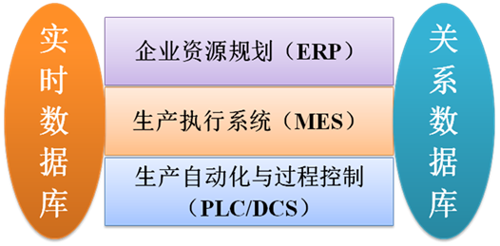
三江化工的信息化总体框架遵循标准的化工企业“三层两库”的信息化架构体系，如下图所示：
三江化工按上述总体架构通过生产信息化一、二期建设，搭建了以实时数据库为基础的生产管理信息平台，实现了生产数据的实时采集、存储、展示、利用的功能，在办公室能够查看与公司生产相关的所有功能，了解安全环保状况、公用工程状况、互供物料状况、实时生产状况、生产库存数据、产销状况等，辅助生产调度管理，生产管理相关的数据实现了实时化采集、传递、加工，报表等电子化传送。在数据采集方面，实现了空分一期、空分二期、表面活性剂一期、EO二期、液氮装置、污水站、乙烯厂、EO三期、循环水三四期、110KV变电所控制系统10套生产装置控制系统的实时数据采集，共建立近5000个数据点位。通过数采网络和局域网络的严格隔离、数据单向上传、数采通道上加设隔离防火墙、域管理等多种措施保证系统的安全。
系统一期建设完成了25张流程图、8张动态参数表、65张趋势图、生产报表39张、质量分析报表14张、手工录入报表10张。系统二期建设完成69张生产报表的开发和生产管理深层次应用功能的开发。在系统中实现了“工艺流程”、“动态参数”、“趋势图”、“手工录入”、“生产报表”、“生产调度”、“生产平衡”、“操作管理”、“计量管理”、“罐区管理”、“生产统计分析”、“系统管理”等12大功能模块。
- 主要成效
1．生产装置控制系统数据采集。引进安装实时数据库软件，通过OPC及相关接口的安装、开发、调试，形成数采机与DCS、数采机与实时数据库服务器的连接通道；在实时数据库中建立实时采集数据点、位号和采集周期的定义，从而将三江化工各套生产装置控制系统中的实时数据都连入生产信息化系统，做到实时数据库的完整性。部分无法采集的数据实现手工录入功能，存放在关系数据库中，两个数据库相结合提供给生产管理功能应用。
2．工艺流程。以工艺流程模拟图的方式（包括全公司分级总貌、各生产装置情况等）实时监测生产运行参数，便于调度和各级管理人员实时监测各生产运行情况。
3．动态参数。以工艺动态参数的方式（包括全公司分级总貌、各生产装置情况等）实时监测生产运行参数，调度和各级管理人员可以监测各生产装置关键工艺参数运行情况。
4. 趋势图。观察某项或多项工艺指标的变化趋势，便于相关人员对分布于不同DCS的关键历史数据的进行对比分析，以指导操作人员对关键技术指标做出科学、合理的调整，以提高生产效率。
5．生产报表。对各种生产运行、统计报表进行录入、自动采集、上传、查看浏览。
6．生产调度。进行生产调度过程中调度信息的发布，便于协调生产，告知关联生产装置运行状况。
7. 生产平衡。按装置侧线物料以及罐区罐存物料进行归并、汇总和平衡计算，形成全厂物料（原料、中间品、副产品、主产品）的平衡结果；生产统计岗位结合全厂原料和产品进出情况及生产装置数据，进行全厂综合物料平衡分析。
8. 计量管理。完成罐区计量管理、公用工程消耗、生产装置投入和产出计量管理，为生产作业管理、成本核算等提供计量数据。
9. 罐区管理。通过实现已有罐区和各生产装置中储罐液位和库容数据的采集，根据采集到的数据建立动态的物料平衡，给出原料、中间品、副产品、主产品的动态分布和流动情况。采集地磅数据，对原料和产品的进出过磅情况进行分析比对，避免物料进出作弊。
10.操作管理。建立一套可维护的调度指令集，通过采集装置DCS数据监控生产操作，形成集成化与自动化高度结合的操作管理模块，实现操作指令的传递与发布、操作流程的指导与监视、装置报警信息的自动采集和管理、操作日志和交接班记录的电子化，达到生产运行科学化管理的目的。
11.生产统计分析。通过对各套生产装置生产投入、产出、消耗、库存等数据的统计和抽取，可以按小时、按轮班、按日、按月将实时数据库中实时数据和关系数据库中的手工数据进行归集处理，生产管理部门的要求可以进行基于趋势图、柱状图、饼图等直观形式的多维分析，支持历史同比和变化趋势分析，可按不同权限查询原料投入量、产品产量、产品单耗、进出厂信息、公用工程消耗、生产报表等统计信息，便于管理层及时了解企业运行的状况，迅速响应市场需求，为领导做出正确的决策提供数据依据。
三、下一步推进“两化”融合的打算
三江化工的信息化建设未来将进一步加强生产管理方面的深层功能应用开发，在此基础上，并把生产信息化系统升级改造为集中统一的企业信息门户，着力于企业关键管理制度的落实和关键业务流程的实现，实现公文处理流程和工作流程处理的电子化，实现协同办公、信息资源、工作流程、质量管理等功能，成为各业务部门的日常办公平台。同时将实现信息化系统的一体化集成，生产管理和ERP系统业务流程进行对接，实现生产数据和ERP系统中的数据交互，达到管控一体化。在各信息系统建成投用的基础上，采用数据挖掘技术进行商务智能应用开发，支持三江化工高层领导、各专业部门的经营决策，最终达到智慧企业的目标。未来通过几年的持续两化融合实践，将形成如下图所示的信息化总体架构：
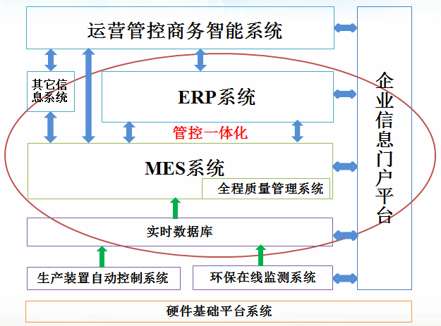
三江化工将以营造和谐的信息化建设和应用环境为“十二五”两化融合的战略目标，使信息化达到全员参与、全流程支持、全过程管理、全产业链协同和全系统集成的新高度。在建设智能发展的背景下，三江化工的信息化重心将从以集中建设为主，转变为以深化应用为主；从基于ERP系统的人、财、物管理，转变为基于物联网技术的大物流格局；从关注信息化建设，转变为关注信息化价值实现；从通过信息系统提高管理水平，转变为促进发展方式的转变。

